Dzieje książki

Czy wiecie, że książka ma już przeszło 5 tysięcy lat? Najpierw miała postać wypalonej glinianej tabliczki, na której słowa wyryte były w postaci dziwnych znaków (pismo klinowe).
Równocześnie w starożytnym Egipcie pisano za pomocą hieroglifów. Były to obrazki przedstawiające najczęściej zwierzęta i przedmioty. 2300 lat temu powstał pierwszy alfabet - starosemicki. Nazwa „alfabet” powstała z połączenia pierwszych liter aleph + bet. Następnie stworzono alfabety: fenicki, grecki, łaciński, a potem starosłowiański.

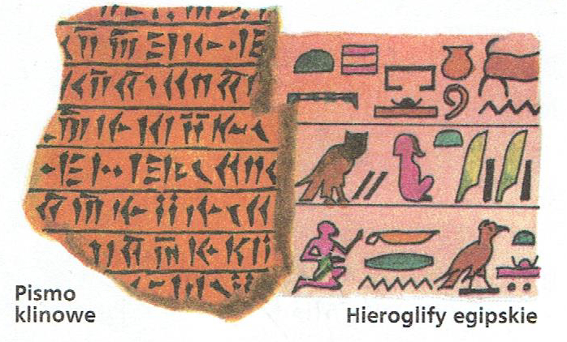
Alfabet polski został utworzony z alfabetu łacińskiego w latach 1439-1440.
Dzięki alfabetowi zapisanie słowa stało się o wiele prostsze niż za pomocą hieroglifów, których było kilka tysięcy.

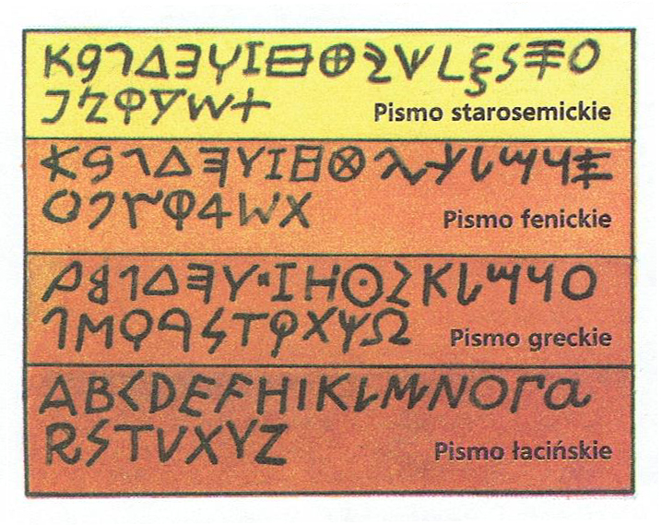
Na początku książki pisano ręcznie (książki rękopiśmienne). Jej najstarszą postacią jest zwój pergaminu. Miał on około 8 metrów długości i 20 centymetrów szerokości. Wyobrażacie sobie, jak trudno było przeczytać zwijaną książkę?! Pergamin robiono ze specjalnie wyprawianych owczych skór. Na jeden zwój pergaminu potrzeba było skór aż z 12 owiec. Książki były tak cenne, że za jedną można było kupić nawet parę wsi. Właściciele książek, aby uchronić się przed złodziejami, przypinali je do ścian żelaznymi łańcuchami. Książek wówczas nie drukowano, a przepisywano – robili to przeważnie mnisi. Była to bardzo czasochłonna praca.


Wkrótce zwój został zastąpiony przez kodeks, który przypominał już znaną nam książkę, ale zamiast kartek z papieru miał karty z pergaminu. Były to kartki nałożone jedna na drugą.
W XV wieku Jan Gutenberg wynalazł „ruchomą czcionkę”, dzięki której powstała książka drukowana. Nazwa „druk” pochodzi od niemieckiego słowa „druck” oznaczającego odciskanie, bowiem w taki właśnie sposób odciskając posmarowane farbą czcionki na papierze drukowano dawniej książki.
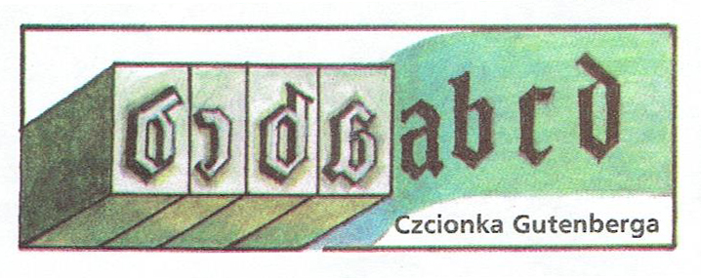
Czy rzeczywiście Gutenberg wynalazł druk?
Wiadomo, że w Chinach druk znany był już w IX, a w Japonii w XI wieku.
W Europie druk zadomowił się w latach 1440-1450. Pierwszą książkę w Polsce wydrukowano w Krakowie w 1474 roku.

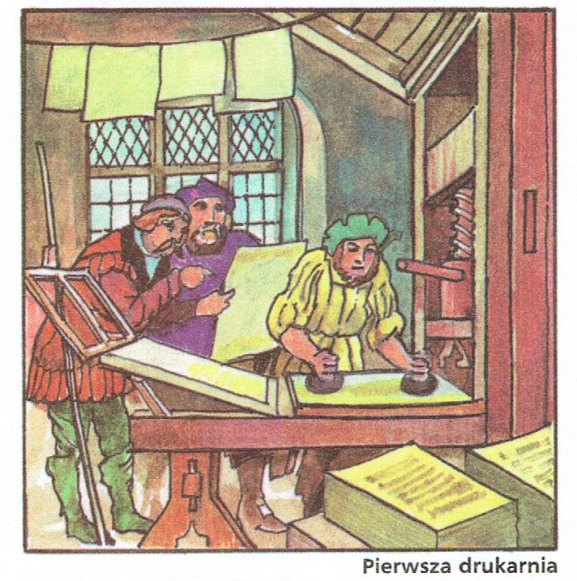
Na początku XVI wieku już 236 miast w Europie miało własne drukarnie. Książki wydane przed 1500 rokiem nazywamy inkunabułami – wydrukowano ich około 15-20 milionów. Wynalazek druku obiegł świat. Drukarze wędrowali od miasta do miasta rozprzestrzeniając sztukę drukarską. Gdyby nie wynaleziono papieru, książki nigdy nie zdobyłyby takiej popularności. Chińczycy potrafili wytwarzać papier z drewna od dawna. Europejczycy nauczyli się tego dopiero w XII wieku.
Wielu ludzi obawia się, że złote lata książki dobiegają końca. Teraz wystarczy nam komputer, który w swojej pamięci może pomieścić ich bardzo wiele. Ale czy wyobrażacie sobie, jak straszny byłby świat bez książek?

Autor: Wiktor Łastik
Ilustracje: Mateusz Gawryś

